최소 자승법과 신경회로망 내적조합모델을 이용한 PLS알고리즘

홍선주, 한종훈, 장근수
포항공과대학교 화학공학과, 공정산업의 지능자동화 연구센터

PLS algorithm using inner model combined OLS with neural network

Sun Ju Hong, Chong Hun Han, Kun Soo Jang 
Department of Chemical Engineering, Automation Research Center,
Pohang University of Science and Technology

서론
PLS(Partial Least Squares)는 다변수 공정 시스템에서 입출력 변수들간의 강한 연관성을 효과적으로 다루면서, redundancy를 해결하고 측정 잡음을 (measurement noise) 없애 줌으로써, 보다 나은 입력과 출력의 관계를 얻을 수 있어서 근래 들어 많은 이론적 연구와 함께 실제 공정에 적용이 중요한 현안이 되고 있다.
그러나, PLS는 선형모델링 방법이므로 비선형성, 복잡성과 불확실성이 있는 공정의 모델링에는 적합하지 않게 되는 단점이 있다. 최근에는 이러한 문제를 해결하기 위하여, PLS의 내적모델링단계에서 입력 블록 Score와 출력 블록 Score 사의의 관계를 비선형으로 다루는 연구가 활발하게 진행되고 있다. 이때 비선형 내적모델로서 신경 회로망과 [2] Hammerstein 구조를 가진 Polynomial 회귀 등이 사용된다.
PLS 알고리즘은 크게 외적변환(outer transform)과 내적모델(inner model) 단계를 거치게 되는데, 외적변환 단계는 Principal Component Analysis(PCA)의 대표적 알고리즘인 Nonlinear Iterative Partial Least Squares(NIPALS) 알고리즘을 이용하여 다변수 입출력이 각각 선형변환(linear transformation)을 거쳐 입출력 score 벡터 (principal component)를 만드는 과정이다. 외적 변환을 거쳐서 나온 입출력 score 벡터는 최소자승법을(ordinary least square)이용하여 최종적으로 입출력 데이터의 상관성을 가장 잘 표현하는 잠재변수(latent variable or principal component)를 구하게 된다(내적모델링단계).
PLS알고리즘은 입출력 데이터의 상관성이 가장 큰 방향으로부터 순차적으로 a개의 PC를 구하는 알고리즘으로써 수렴이 빠르고 각각의 PC가 직교하는 원리를 이용하였기 때문에 공정이 선형성을 가지고 있으면 차원이 감소된 잠재변수로 뛰어난 추정능력을 발휘할 수 있다.
한편, 최근 들어 많이 연구되고 있는 비선형 PLS알고리즘은 PLS알고리즘의 입출력 score벡터의 내적모델링단계에서 신경회로망이나 polynomial을 이용하여 비선형 회귀모델링을 하면서 순차적으로 PC를 계산하는 알고리즘이다.
이처럼 선형 PLS알고리즘과 비선형 PLS알고리즘은 모든 입출력 score 벡터의 관계를 선형 또는 비선형으로 간주하고 모델링을 하는 것이기 때문에, 입출력 데이터의 연관성을 고려하여 순차적으로 중요한 PC를 추출하는 단계에서의 입출력 score벡터의 최적 모델링 알고리즘이라고는 볼 수 없다.
본 논문에서는 NIPALS 알고리즘에서 계산된 입출력 score벡터의 최적모델링 방법을 통계적인 수치를 이용하여 최소자승법 또는 신경회로망을 선택함으로써, 좀더 강건하고 정확한 PLS모델링 알고리즘을 제안하고자 한다. 이 알고리즘의 검증을 위해서 C6/C7 Splitter 공정의 soft sensor의 설계 모델에 적용하였고, 선형 PLS, 비선형 PLS과 신경회로망 모델링과 비교하였다.

이론

PLS with selected inner model
입출력 데이터의 연관성을 가장 잘 반영하는 순서대로 PC를 결정하는 내적모델링 단계에서 최적모델구조를 선택하는 방법으로써 최소자승법과 신경회로망의 내적조합모델을 갖는 PLS모델을 구축한다. (그림1)
$$\begin{aligned}X={\text{TP}}^{T}+E (1) \\ Y={\text{UC}}^{T}+F (2) \\ U=\text{BT}+R(B=(T^{T}T)^{−1}T^{T}U)\text{ or U}=N(T)+\text{R }(3)\end{aligned}$$
이 방법은 외적변환은 NIPALS 알고리즘을 따르면서 입출력 score 벡터의 모델링 단계에서 선형 또는 비선형 모델링을 선택하게 된다. 식1)과 2)는 외적변환 단계이며 식 3)은 내적모델단계로써 score 벡터(t, u)의 모델링이 이루어진다. 이때 내적모델의 선택은 Prediction sum of squares(PRESS)를 계산하여 상대오차가 적은 모델링 방법이 선택되어지고, E와F가 최소가 되어 거의 공정에 대한 정보(information)이 없다고 판단되어 질 때까지(그림1에서 last factor인 a가 계산되어 질 때까지), 위와 같은 과정이 반복 계산되어 진다.

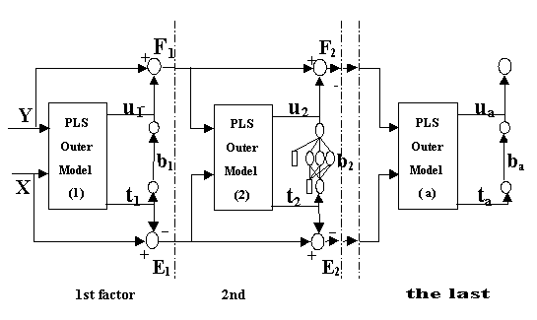
그림 3. PLS with selected inner model

3. 사례연구
증류공정은 실시간 분석기인 gas chromatography의 여러 가지 문제점으로 인하여 일찍부터 소프트센서(또는 추정기)를 이용하여 탑상/탑저의 생산품 조성을 추론 및 제어하고 있다. 본 사례연구에서는 제안하는 새로운 PLS알고리즘을 검증하기 위하여 실제 산업체의 Splitter column의 탑저 생산품의 조성을 추정하는 소프트센서 모델에 적용하고 선형 PLS, 신경회로망 PLS와 신경회로망의 결과와 비교해 보았다.

C6/C7 splitter column
현재 제품의 조성을 제어하기 위해 42단의 온도를 제어변수로 사용하고 있으며 환류량과 재비기의 열용량이 조작 변수로 사용되고 있다. 모델의 입력 (X) 블록은 13개의 변수(탑상 압력, 탑저 압력, 탑상, 13단, 42단, 56단, 탑저 온도, 원료 (Feed), Distillate, Bottom flow rate 등)로 구성되며 출력 (Y) 블록은 탑저의 톨루엔의 농도 하나로만 구성된다. 각 데이터들은 하루에 두 번씩 8시간과 16시간의 간격을 두고 30분 동안의 측정 치들을 평균한 값이다

결과 및 고찰
$R^{2}={\text{SSR}}/{\text{SST}}(0\text{\sim }1),$$\text{SSR}=\sum_{i=1}^{n}{(\hat{y}−\bar{y})^{{}_{2}}}$$\text{ SST}=\sum_{i=1}^{n}{(y−\bar{y})^{2}}\text{ , }$$\text{MSEP}=\frac{1}{n}\sum_{i=1}^{n}{(y−\hat{y})^{2}}$모델이 실제 값의 variance를 설명하는 정도를 R²를 이용하여 평가하였고, 모델검증을 위하여 시험데이터의 Mean Square Error of Prediction(MSEP)으로써 각 모델의 성능정도를 비교하였다.(그림 2, 그림 3)
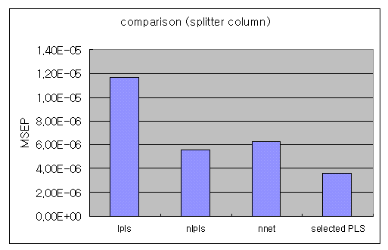
그림 2. 각 모델링에 따른 R² 비교 그림 3. 각 모델링에 따른 MSEP 비교
모델이 실제 값의 variance를 설명하는 정도는 신경회로망이 가장 뛰어나지만(그림 2), 모델검증에 있어서 mean square error of prediction이 가장 적은 모델링 방법은 선형 회귀와 비선형 회귀가 적절하게 조합된 PLS with selected inner model이다.(그림 3)

결론
선형 PLS알고리즘과 비선형 PLS알고리즘은 모든 입출력 score 벡터의 관계를 선형 또는 비선형으로 간주하고 모델링을 하는 것이기 때문에, 실제로 내적모델링단계에서 최적으로 입출력 score벡터가 모델링 되어지는 것은 아니다.
본 논문에서는 NIPALS 알고리즘에서 계산된 입출력 score벡터의 최적모델링 방법을 통계적인 수치를 이용하여 선형 또는 비선형 회귀를 선택하는 알고리즘을 제안하였다. 이 알고리즘은 C6/C7 splitter column의 톨루엔 조성 추정 모델에 사용하였을 때, 새로운 데이터의 추정에 가장 강건한 performance를 갖음을 알 수 있었다.

감사의 글
본 연구를 위해 포항공대 공정산업의 지능자동화센터를 통해 재정적 지원을 해 주신 한국과학재단에 감사를 드립니다.

참고문헌
1. J. V. Kresta, T. E. Marlin and J. F. MacGregor, “Development of Inferential Process Models Using PLS”, Computers chem. Engng., vol.18, no. 7, pp. 597-611, 1994.
2. S. J. Qin and T. J. McAvoy, “Nonlinear PLS Modeling Using Neural Networks”, Computers chem. Engng., vol.16, no.4, pp. 379-391, 1992.
3. Neter, J., Wasserman, W. and Kutner, M.H. : “Applied Linear Statistical models”, 3rd ed.

